

**МКОУ «Хили-Пенджикская СОШ»**

Открытый урок

по геометрии

в 9 классе

на тему:

**«Решение геометрических**

**задач при подготовке к ГИА»**

**Учитель математики**

**Агасиева Егане Гаджимамедовна**

**Тип урока:** Урок повторения и коррекции знаний.

**Методы:**

- частично-поисковый;

- системные обобщения;

- самооценка.

**Цель урока**: Повторить знания по теории геометрии, продолжить работу по решению геометрических задач для подготовки к ГИА.

* **обучающие** – повторить знания по теории геометрии, продолжить работу по подготовке к ГИА. Проверка знаний и их коррекция.
* **развивающие** – развивать внимание, зрительную память, логическое мышление, интуицию, математическую речь, умение анализировать свои ошибки.
* **воспитательные** – воспитывать дисциплинированность, высокую работоспособность и организованность, чувство патриотизма, умения проводить оценку и самооценку знаний и умений, уважение друг к другу, развивать коммуникативные компетенции.

**Структура урока.**

1°. Организационный момент.

2°. Повторение теоретического материала (модуль № 13).

3°. Актуализация опорных знаний. Работа по готовым чертежам (модуль № 9,10, 11)

Индивидуально-дифференцированная работа (карточки № 1-4)

4°. Физкультминутка.

5°. Работа по готовым чертежам (продолжение), (модуль № 12)

6°. Решение задач на доске и в тетради, карточка - задания на урок

70. Итог урока. Задание на дом.

8°. Рефлексия

**Формы организации труда:**

- индивидуальная;

- фронтальная;

- индивидуально-дифференцированная.

**Необходимое оборудование и материалы:**

* ноутбук;
* экран;
* проектор;
* слайды;
* карточки

**Ход урока**

1. Организационный момент.(2 мин.)

В Сочи прошло яркое масштабное событие – XXII Олимпийские зимние игры. Это был праздник для всей страны.

В Сочи побывало более полумиллиона гостей, тысячи спортсменов, множество журналистов и тренеров. Российская Олимпиада произвела ярчайшее впечатление на наших гостей, они надолго запомнят её. Мы представили себя, нашу культуру и нашу страну так, что весь мир будет говорить о нас на протяжении нескольких десятков лет.

Ребята! У нас тоже сегодня гости, и от того как вы себя покажите на уроке, будет зависеть, запомнят ли они нас и захотят ли ещё к нам приехать.

Я надеюсь, что этот урок пройдёт интересно, с большой пользой для всех. Уверена, что на сегодняшнем уроке вы будете активны, внимательны и получите знания, которые пригодятся вам для успешной сдачи ГИА.

Наш урок посвящен Олимпиаде 2014 и зимним видам спорта.

Тема урока: «Решение геометрических задач при подготовке к ГИА» (слайд 1), а девизом урока будут слова Д. Пойа: «Умение решать задачи – такое же практическое искусство, как умение плавать или бегать на лыжах. Ему можно научиться только путём подражания или упражнения» (слайд 2)

ГИА по геометрии включает в себя: 1.Задания тестового характера. 2.Задачи на нахождение нужных элементов. 3. Задачи на доказательство (слайд 3)

Напомню, что в модуле «Геометрия» нужно решить как минимум два задания. Это позволит рассчитывать выпускнику на получение удовлетворительной оценки.

2. Чтобы быть спортсменом нужно не только быть сильным и ловким, но и хорошо знать математику. Начнем с разминки как все спортсмены. Повторим теоретический материал. (слайды 4,5,6) (8мин) Ответы: нет, да, да, да, нет, да, нет, да, нет, да, нет, да, да.

3. Спортсмены в свою очередь тоже готовятся, усиленно тренируются и мечтают о том, чтобы одержать больше побед. А наши с вами победы – это правильно выполненные задания.

Актуализация опорных знаний. Работа по готовым чертежам (слайды 7,8,9,11,12) (13мин) Ответы: №9 – 74; 40; №10 – 4; 117; №11 – 15; 42; №12 – 1,2; hello_html_m1bd89021.gif.

Четверо учащихся выполняют задания по индивидуально-дифференцированным карточкам. Приложение 1 (Ответы: **к1**-AC=8; **к2**- MEF=PEF по трём сторонам, КF –серединный перпендикуляр, по т. каждая точка серединного перпендикуляра к отрезку равноудалена от концов отрезка MK=PK; **к3** -32°; **к4** -28)

4. Физкультминутка. Какая из картинок лишняя? (конькобежец) (слайд 10) (2мин)

Какую геометрическую фигуру описывает конькобежец, пробегая свою дистанцию? (овал)

Встаньте. Опишите овал глазами, головой, правым плечом, левым плечом, туловищем, правой ногой, левой ногой.

5. Продолжение решения задач по готовым чертежам (слайд 11, 12)

6. Решение задач на доске и в тетради (карточки с заданиями на урок) (15мин) Приложение 2

- Что является важным при решении задач?

- Знание определений, аксиом, теорем и свойств геометрических фигур.

*Задача*

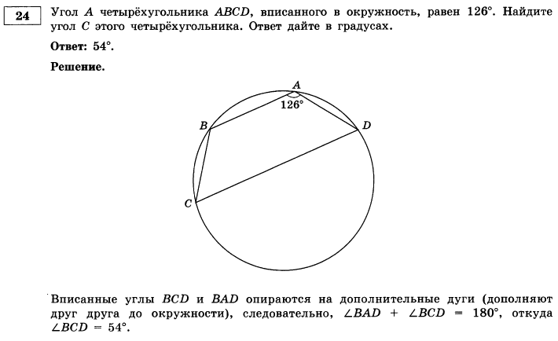

*Задача №25*

В параллелограмме *ABCD* точка *К* – середина *ВС*. Известно, что *АК=КD,* Докажите, что данный параллелограмм – прямоугольник.

Дано: *ABCD* – параллелограмм

*BK=CK*

*AK=DK*

Доказать: *ABCD* – прямоугольник

Доказательство:

1) треугольник AKD: угол1 равен углу2(как углы при основании равнобедренного треугольника)

2)  угол1 равен углу3, угол2 равен углу4(как накрест лежащие углы при параллельных прямых и секущей)

3) треугольник АКВ равен треугольнику DKC (по двум сторонам и углу между ними)

4) угол В равен углу С(как внутренние односторонние при параллельных прямых и секущей),

5) Сумма односторонних углов равна 180°, следовательно угол В и угол С равны по 90°, то *ABCD* – прямоугольник.

Молодцы! Все справились правильно с этими заданиями.

Продолжим двигаться к победе.

**Дополнительно:**

*Задача № 24А*

Биссектриса тупого угла B параллелограмма ABCD делит сторону AD в отношении 1:2, считая от вершины A. Найдите сторону AB, если полупериметр параллелограмма равен 40. (Ответ: 10)

*Задача № 24Б*

Найдите угол ACD, если его сторона СА касается окружности, а дуга ADокружности, заключенная внутри этого угла, равна 116°. (Ответ:26)

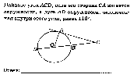

6. Итог урока. Задание на дом (2мин)

Участие в олимпийских играх это достижения спортсменов, а наши достижения это успешная учеба в школе, получение прочных знаний. Это мы сегодня на уроке доказали. Я очень довольна вашей работой.

Для домашнего задания у нас есть Пьедестал Успеха (слайд 13) Приложение 3

7. Рефлексия. На финишной прямой. (слайд 14) (3мин